МИНИСТЕРСТВО ОБРАЗОВАНИЯ И НАУКИ РЕСПУБЛИКИ ДАГЕСТАН

ГОСУДАРСТВЕННОЕ КАЗЕННОЕ ОБЩЕОБРАЗОВАТЕЛЬНОЕ УЧРЕЖДЕНИЕ
РЕСПУБЛИКИ ДАГЕСТАН
«КИРОВСКАЯ СРЕДНЯЯ ОБЩЕОБРАЗОВАТЕЛЬНАЯ ШКОЛА
ТЛЯРАТИНСКОГО РАЙОНА»
ИНН 0532140986 ОГРН 1060532000870
368066 Республика Дагестан, Тляратинский район, с. Ибрагимотар, тел:89285697656, email: kirov.dagschool@mail.ru

ПРИКАЗ № 57-в
от 29.04.2019г.

Об утверждении типового проекта зонирования Центра образования цифрового и гуманитарного профилей «Точка роста» в ГКОУ РД «Кировская СОШ Тляратинского района»

В соответствии с распоряжением министерства просвещения российской федерации от 1.03.2019 № Р-23 «Об утверждении методических рекомендаций по созданию мест, в том числе рекомендации к обновлению материально-технической базы, с целью реализации основных и дополнительных общеобразовательных программ цифрового, естественнонаучного, технического и гуманитарного профилей в общеобразовательных организациях, расположенных в сельской местности и малых городах», п р и к а з ы в а ю:
- Утвердить прилагаемые проекты зонирования Центра образования цифрового и гуманитарного профилей «Точка роста» в ГКОУ РД «Кировская СОШ Тляратинского района»:
- кабинета формирования цифровых и гуманитарных компетенций (приложение 1);
- помещения для коворкинг- студии (приложение2).
- Обеспечить реализацию проектов зонирования.
- Контроль за исполнением настоящего приказа возложить на заместителя директора по УВР Омарова М.М.

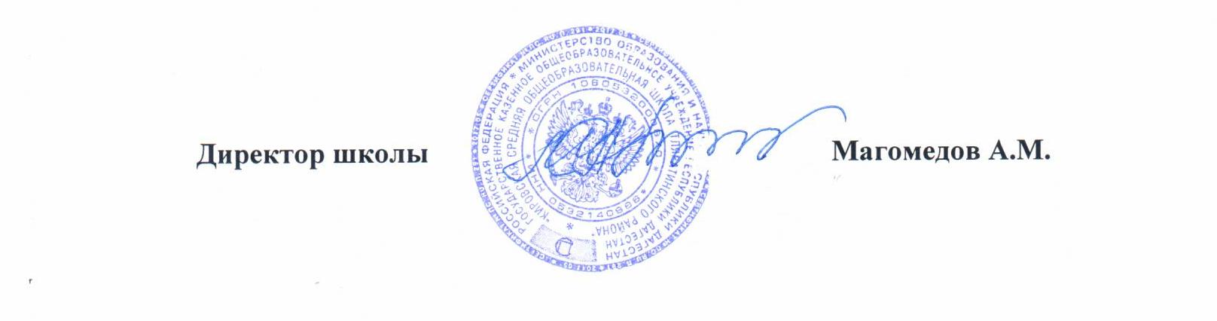

Приложение 1

План-схема Центра ГЦП «Точка роста»
Для зоны формирования цифровых и гуманитарных компетенций ("Технология", "Информатика", "ОБЖ"), будет создана лаборатория информационных систем и технологий;

Площадь помещения 8.62 х 6,01 кв.м

- проектно-исследовательской деятельности и коллективной работы;
- зона для индивидуальной работы;
- зона шахматного игрового пространства;
- медиазона.

Приложение 2
Площадь помещения 8.62 х 6,01 кв.м

В коворкинг-студии будет выделено четыре зоны:
- зона проектно-исследовательской деятельности и коллективной работы;
- зона для индивидуальной работы;
- зона шахматного игрового пространства;
- медиазона.

ГКОУ РД «Кировская СОШ Тляратинского района»

Фотофиксация здания, где будет функционировать Центр ГЦП «Точка роста»

